Tillsynsbegäran – information om höga naturvärden i samrådsanmälan S 2399-2025 i Östhammars kommun
Denna tillsynsbegäran behandlar höga naturvärden i samrådsanmälan S 2399-2025 i Östhammars kommun som inkom 2025-08-26 och omfattar 1,4 ha.
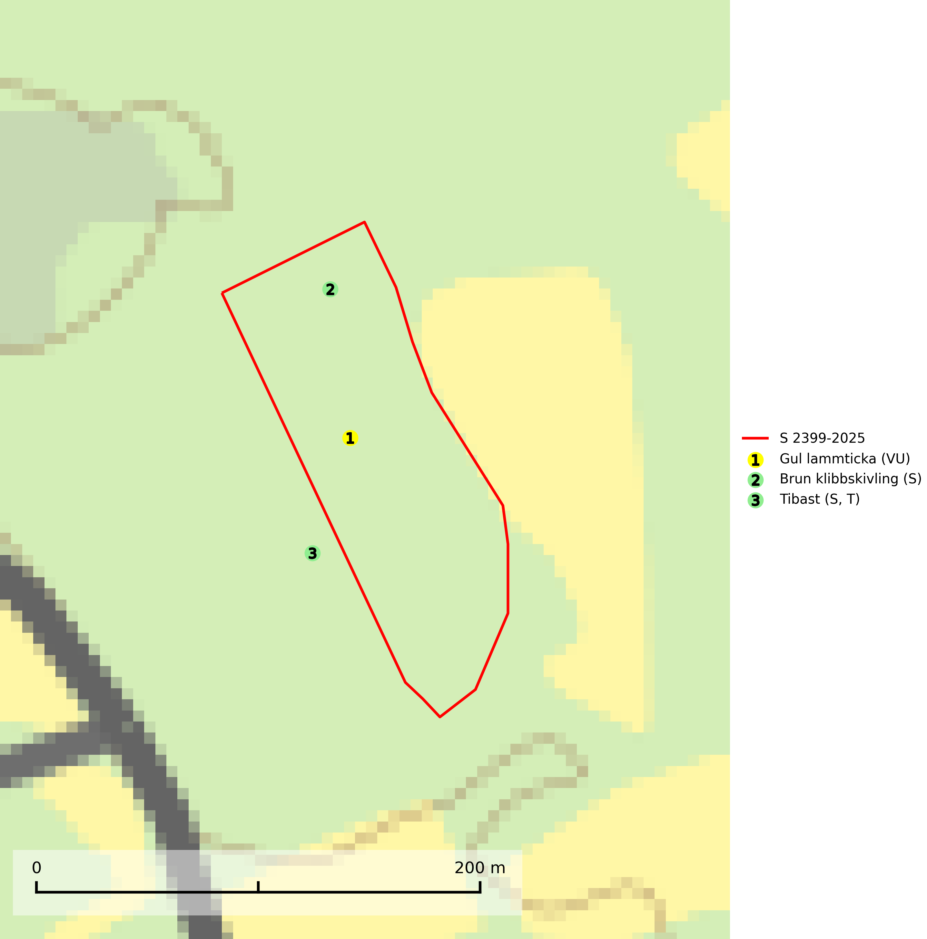
Figur 1. Fyndplatser för naturvårdsarter i och inom 14 meter från samrådsanmälan. Markörer utan svart kant är placerade på fyndplatsen. Markörer med svart kant är placerade vid sidan av fyndplatsen och har ett svart streck som visar fyndplatsens exakta position. Kartans mittpunktskoordinat är N 6688576, E 680450 i SWEREF 99 TM.
I och inom 14 meter från samrådsanmälan finns fynd av 3 naturvårdsarter, varav 1 är rödlistad, 1 är typisk (T) och 2 är signalarter (S): gul lammticka (VU), brun klibbskivling (S) och tibast (S, T). Se Figur 1.

Tillsynsbegäran
Vi begär härmed att Skogsstyrelsen fattar beslut enligt miljöbalken som säkerställer att skogens höga naturvärden bevaras samt att EU-lagstiftning efterlevs och att artskyddsbrott förhindras.
Vi önskar även ta del av de ställningstaganden och beslut som myndigheten meddelar till följd av aktuell samrådsanmälan och föreningens inlaga (se 34 § förvaltningslagen).

Naturvårdsarter och fridlysta arter
Nedan följer beskrivningar av de naturvårdsarter och fridlysta arter som har sina livsmiljöer och växtplatser i den samrådsanmälda skogen. De påträffade naturvårdsarterna är ett tydligt kvitto på att det rör sig om en skog med höga naturvärden.
Gul lammticka (VU) bildar mykorrhiza med gran och förekommer i örtrik barrskog på kalkrik mark. Arten är placerad högst upp i Skogsstyrelsens värdepyramid för bedömning av skog med höga naturvärden och indikerar alltid skyddsvärda kalkgranskogar med höga naturvärden. Svampen tål inte slutavverkning och lokaler med gul lammticka bör skyddas som biotopskyddsområden eller naturreservat och lämnas för fri utveckling (SLU Artdatabanken, 2024; Nitare & Skogsstyrelsen, 2019).
Tibast är en kalkgynnad buske som växer på mullrik, frisk eller svagt fuktig mark, exempelvis i gamla kalkgranskogar, lövträdslundar, varma källpåverkade sluttningar och exklusiva biotoper kopplade till vattendrag. Förekomster i gammal skog visar på höga naturvärden och bör alltid noteras i samband med naturvärdesinventeringar. Tibast är typisk art för 9050 Näringsrik granskog och värdväxt för de två fjärilsarterna större tibastmal och brun tibastmal (CR) (SLU Artdatabanken, 2024; Nitare & Skogsstyrelsen, 2019).

